能源学院李化敏教授、土木学院王树仁教授、安全学院刘彦伟博士赴加拿大参加2016年第三届矿山安全科学与工程国际学术研讨会（ISMS）相关材料公示

全校师生员工：
应2016年第三届矿山安全科学与工程国际学术研讨会(ISMS)组委会邀请，能源学院李化敏教授、土木学院王树仁教授、安全学院刘彦伟博士将于2016年8月12日至19日前往加拿大麦吉尔大学参加2016年第三届矿山安全科学与工程国际学术研讨会(ISMS)，为期8天。根据国家对因公出国人员进行行前信息公示的相关要求，现将李化敏教授、王树仁教授和刘彦伟博士的基本情况、经费来源、预算、邀请函、邀请方简介、行程、航线等内容予以公示，公示期为2016年5月19日至5月25日。如对李化敏教授、王树仁教授和刘彦伟博士本次出国有异议，请于2016年5月25日下午17时之前将署名意见发至校纪委邮箱jjjc@hpu.edu.cn，或者致电校纪委（电话3987043）、 国际处（电话3987076）。

附件：李化敏教授、王树仁教授和刘彦伟博士出访基本情况
校纪委、 国际处
2016年5月19日
一、出国人员基本情况
李化敏，男，现为能源科学与工程学院教授；
王树仁，男，现为土木工程学院教授；
刘彦伟，男，现为安全科学与工程学院博士。
二、出国任务
（1）李化敏教授在会上宣讲论文《大采高工作面端部直接顶厚度对下位关键层移动的影响》；王树仁教授在大会上宣讲论文《复杂工程条件下尾矿坝流耦合分析》的相关研究成果；刘彦伟博士在大会上展示有关煤粒瓦斯扩散最新研究成果——《基于孔隙结构的非均质煤粒瓦斯扩散物理数学模型》；
（2）在大会期间与世界各国国际煤矿安全方面专家、学者在矿井灾害防治、煤与瓦斯突出防治、瓦斯抽采与控制、岩石力学等领域进行学术交流；
（3）利用此次会议，广泛推介河南理工大学相关研究成果，与相关学者（加拿大麦吉尔大学的Hani.Mitri教授等）商讨学术合作事宜，为我校多学科发展提供更多国际合作交流机会。

三、出国经费

河南省党政干部因公出国(境)经费审核表
2016年4月 15日
单位名称： | 河南理工大学 |  |  |  |  |  |  |  |  |  |  |  |  |  |  |  | 单位:万元
姓名 | 职务 | 单 位 | 按标准核定的出国(境)费用 |  |  |  |  |  |  |  |  |  |  |  |  |  | 经费来源 |  | 备注
姓名 | 职务 | 单 位 | 合计  (人民币) |  | 往返机票费 | 国(境)外城市间交通费 |  | 食宿公杂零用费 |  | 其他费用
 |  |  |  |  |  |  |  |  |  | 签证 |  | 境外保险 |  |  | 会务费
李化敏 | 教授 | 能源科学与工程学院 | 3.95 |  | 1.5 | 0.3 |  | 1.7 |  | 0.1 |  | 0.05 |  |  | 0.3 |  | 事业经费
王树仁 | 教授 | 土木工程学院 | 3.95 |  | 1.5 | 0.3 |  | 1.7 |  | 0.1 |  | 0.05 |  |  | 0.3 |  | 事业经费
刘彦伟 | 博士 | 安全科学与工程学院 | 3.95 |  | 1.5 | 0.3 |  | 1.7 |  | 0.1 |  | 0.05 |  |  | 0.3 |  | 事业经费
单位公章 |  |  | 财务负责人: |  |  |  |  |  |  | 单位财务公章
备注： | 1、因公出国（境）参团单位（或经费负担单位）的财务部门应向组团单位出具此表
 | 2、因公出国（境）组团单位向外事审批部门报送出国（境）任务申请时须提交此表

四、邀请函、出访行程及译文
加拿大麦吉尔大学邀请函
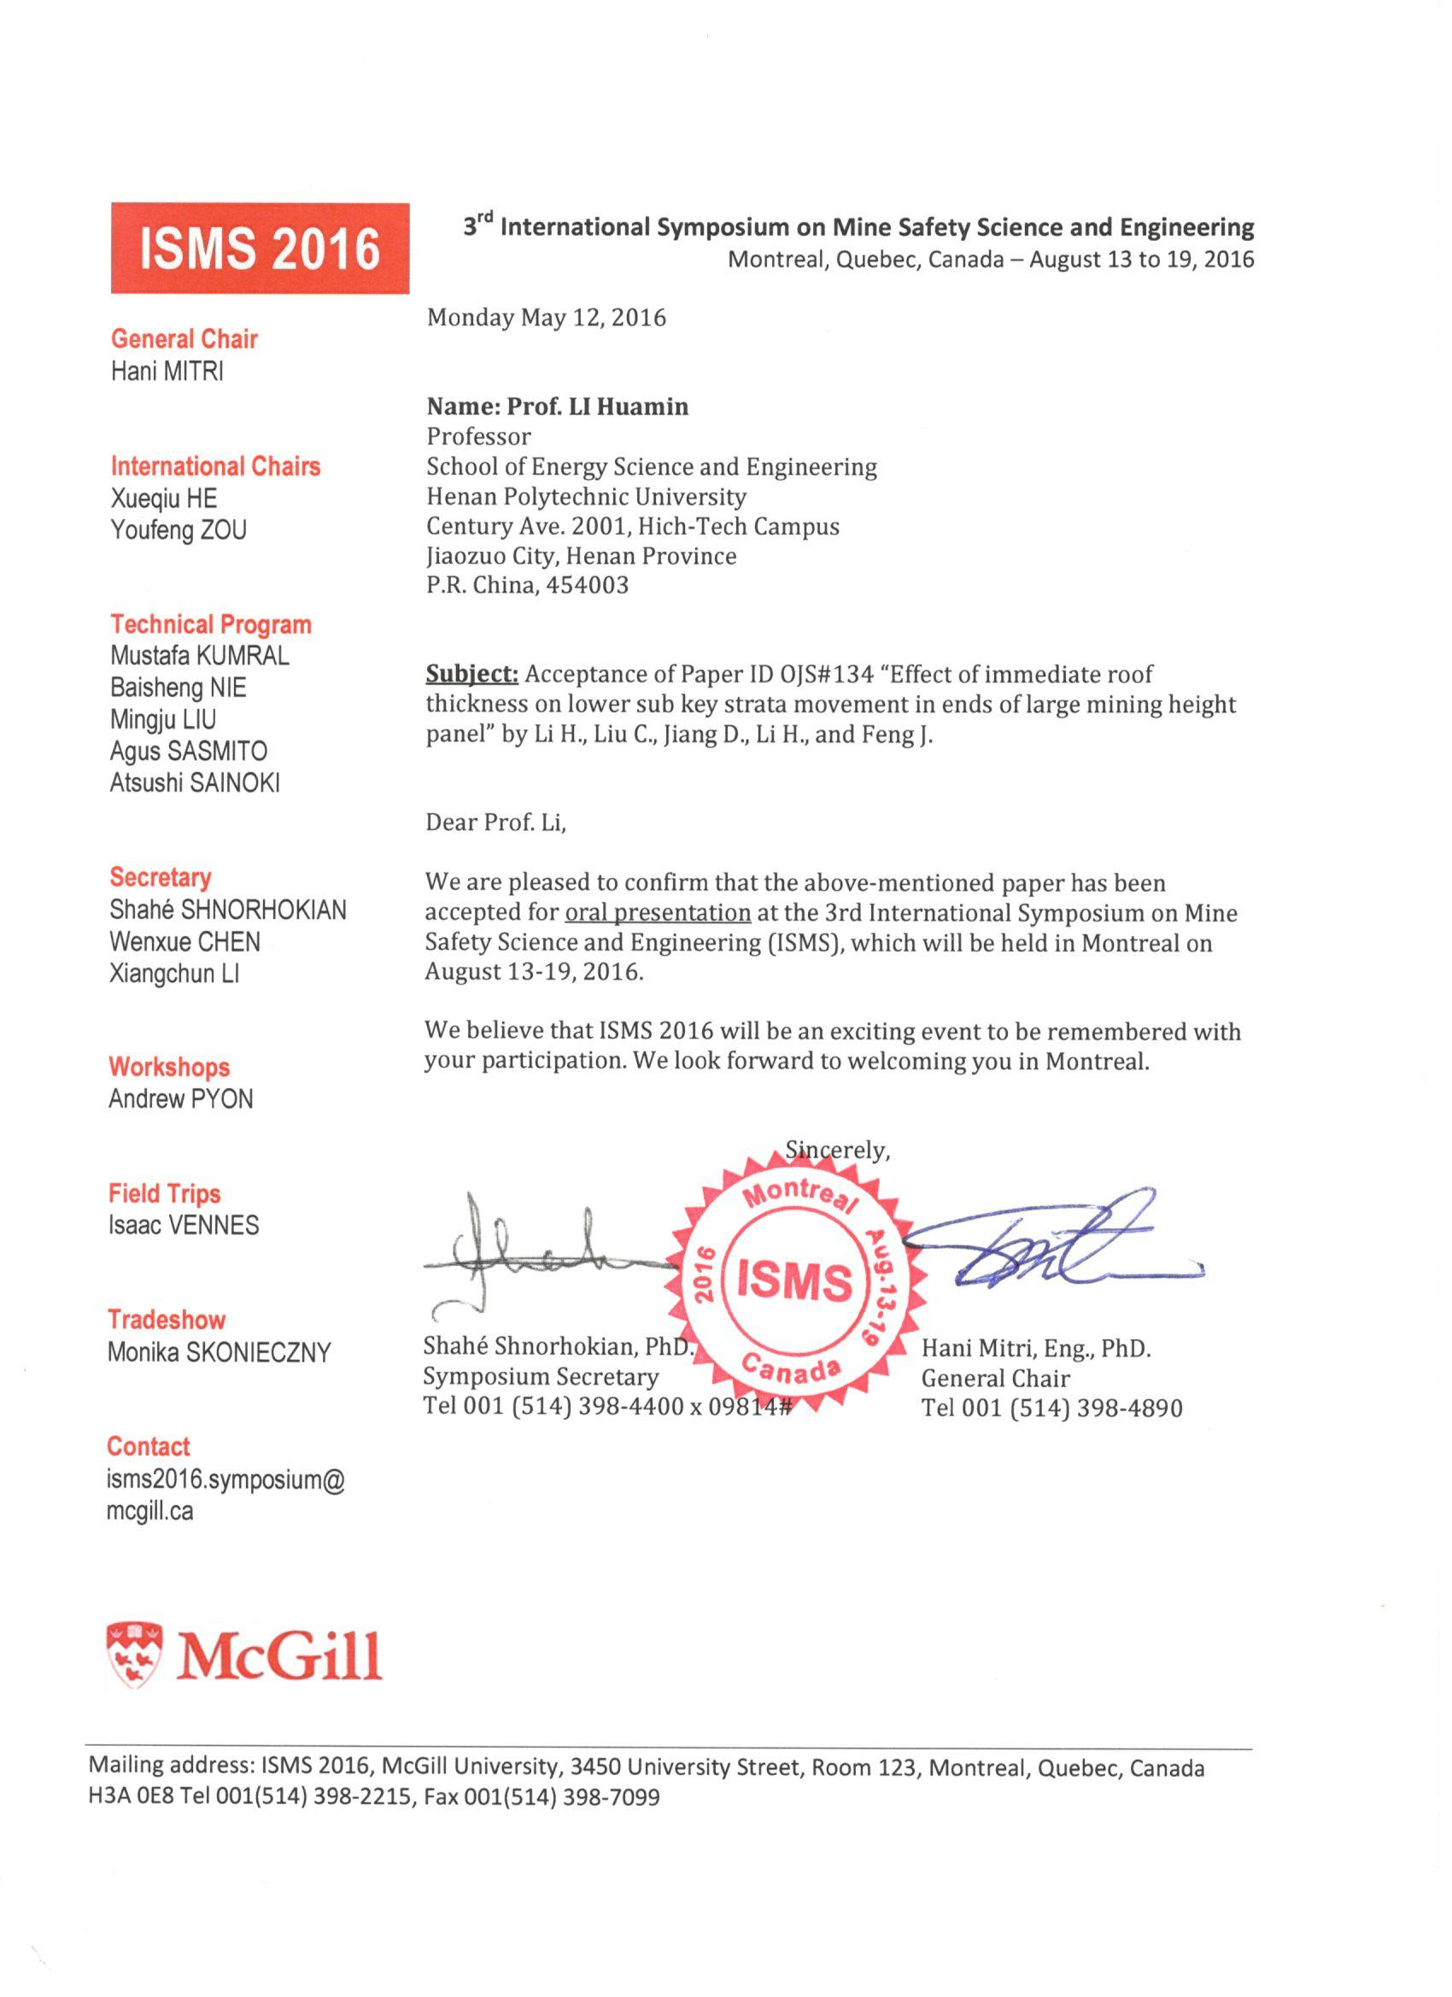

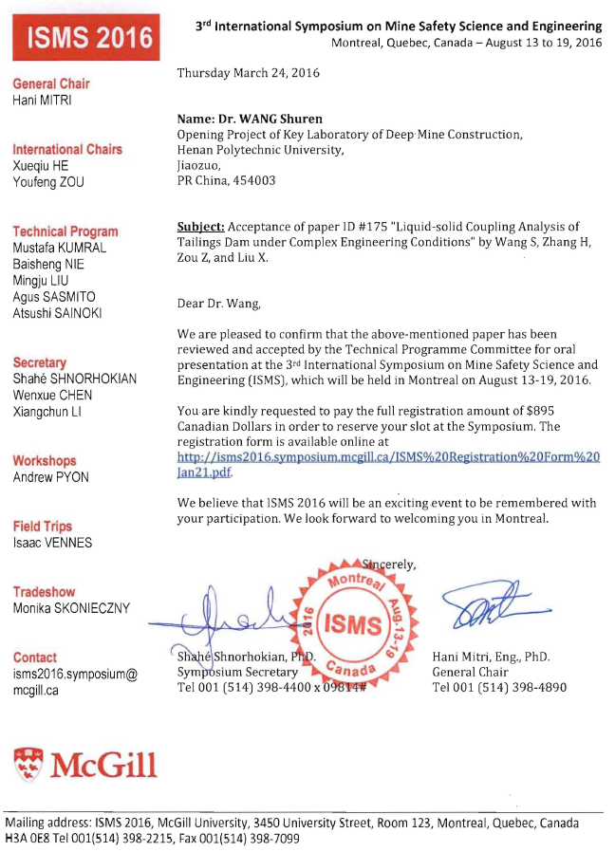
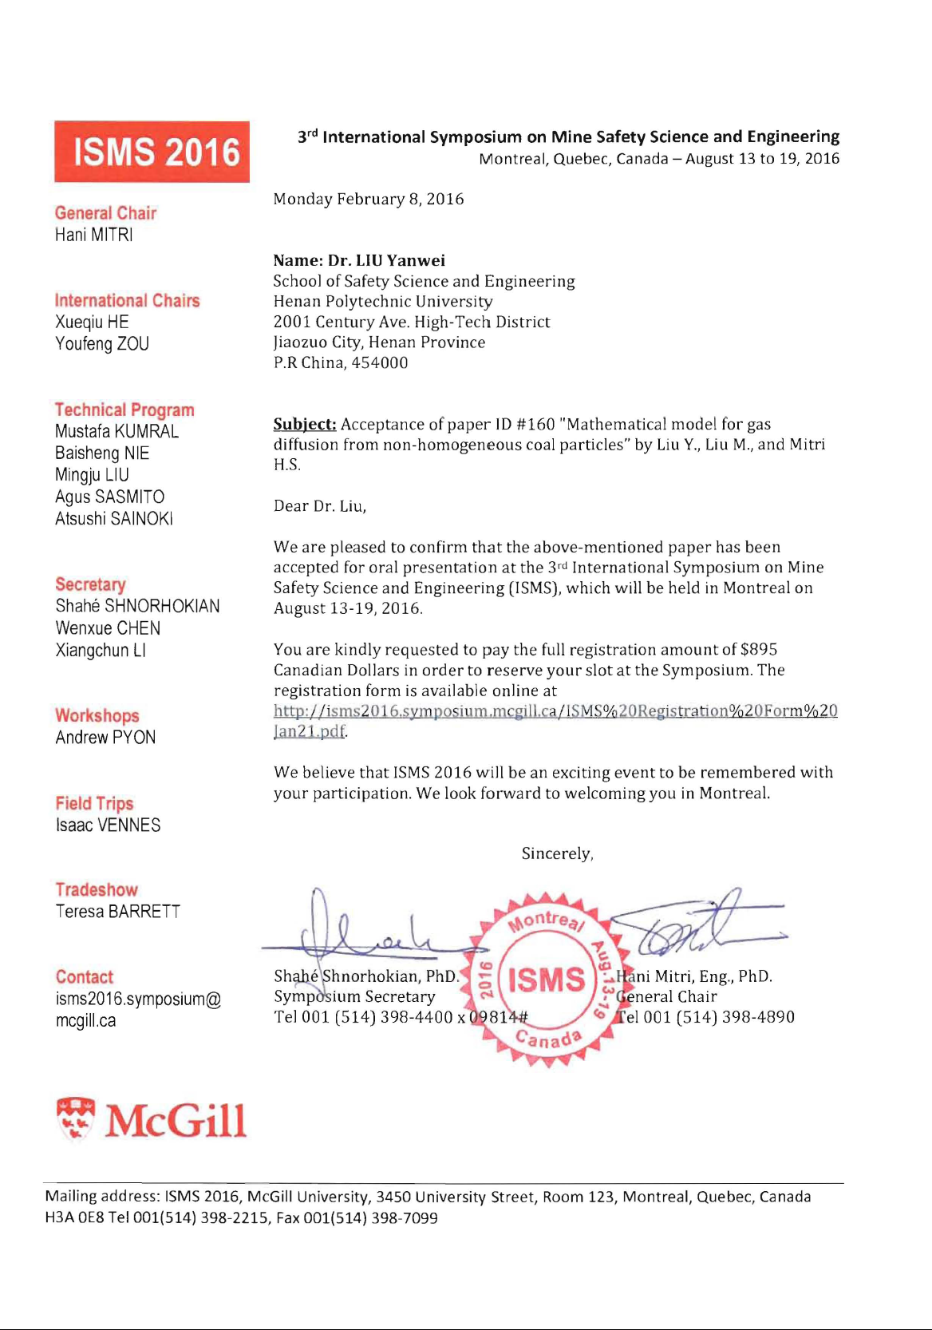
译文
第三届矿山安全科学与工程国际学术会议
加拿大，魁北克，蒙特利尔， 2016年8月13日至19日
2016年5月12日 星期四

姓名: 李化敏
教授
河南理工大学
能源科学与工程学院
中华人民共和国
河南省焦作市
高新区世纪大道2001号
邮编：454003

主题:文章的受理编号是134，题目 “大采高工作面端部直接顶厚度对下位关键层移动的影响”，作者：李化敏，刘闯，蒋东杰，李回贵，冯军发。

尊敬的李教授：

我们很高兴通知您，您的文章已经被第三届矿山安全科学与工程国际学术会议（ISMS）录用，会议将在蒙特利尔市举行，时间是2016年8月13日至19日。
我们相信第三届矿山安全科学与工程国际学术会议将会为您留下一段美好的回忆。我们非常期待您能来蒙特利尔参加我们的会议。

Sincerely,
Shahé Shnorhokian, 博士. Hani Mitri, 工程师, 博士.
会议秘书 会议主席
电话： 001 (514) 398-4400 x 09814# 电话： 001 (514) 398-4890
第三届矿山安全科学与工程国际学术研讨会（ISMS），2016年8月13-19日在加拿大魁北克省蒙特利尔市举办
王树仁博士
河南理工大学深部矿井建设重点学科开放实验室
焦作,河南，中国
2016年3月24日
亲爱的王树仁博士,
我们高兴地通知您：作者王树仁、张海清、邹正盛和刘希亮撰写的编号为175的“复杂工程条件下尾矿坝流耦合分析”论文，已经通过大会学术委员会的评审和录用，并望您于2016年8月13-19日在第三届矿山安全科学与工程国际学术研讨会（ISMS）上宣讲。
为支持您参会的服务费用，请支付会议注册费895加元，注册费表可在会议网站在线下载。
我们相信您的参与将使2016年第三届矿山安全科学与工程国际学术研讨会成为一届令人难忘的盛会。我们热心期望并欢迎您来蒙特利尔。
Shahe Shnorhokian, 理学博士
会议秘书
电话001 (514) 398-4400转09814
Hani Mitri, 工学博士
会议委员会主席
电话001 (514) 398-4890

第3届矿山安全科学与工程国际学术会议（ISMS2016）,
2016年8月13-19日在加拿大魁北克省蒙特利尔市举办

名字：刘彦伟博士 河南理工大学安全科学与工程学院
主题：160号论文“非均质煤粒瓦斯扩散数学模型”被录用
刘彦伟博士：
我很高兴地确认上述文章已经被接受录用，并在第3届矿山安全科学与工程国际学术会议上宣读，该会议将于2016年8月13日-19日在蒙特利尔举行。
为支持您参会的服务费用，请支付会议注册费895加元，注册费表可在会议网站在线下载。
我们相信您的参加会使第3届矿山安全科学与工程国际学术会议成为一场令人难忘的盛会。

Shahe Shnorhokian Hani.MItri
会议秘书 会议总主席
电话:001（514）398-4400 电话：001（514）398-4890

出访行程
2016年8月12日星期五：由北京首都机场出发，抵达加拿大特鲁德国际机场；
2016年8月13日星期六：
早上8：00—8：30：登记注册
上午9:30—10:30：学术墙报展示会议—A1/A2：
上午10:30—11:00：开幕仪式
上午11:00—中午12:00：主旨演讲会议-1：
下午12:00—13:30：午餐休息
下午13:30—14:30：主旨演讲会议-2：
下午14:30—15:30：学术墙报展示—B1/B2：
下午15:30—16:50：常规口头演讲会议
下午16:50—17:00 结束致辞
下午17:30：欢迎晚宴
2016年8月14日星期日：
组织参观麦吉尔大学校园及参观采矿工程学院与实验室
2016年8月15日星期一：
10:00—10:30：早餐茶会
10:30—12:00：分组学术报告
12:00—13:30：午餐休息
13:30—17:00：分组学术报告
2016年8月16日星期二：
10:00—10:30：早餐茶会
10:30—12:00：分组学术报告
12:00—13:30：午餐休息
13:30—17:00：分组学术报告
2016年8月17日星期三：
10:00—10:30：早餐茶会
10:30—12:00：分组学术报告
12:00—13:30：午餐休息
13:30—17:00：分组学术报告
2016年8月18日星期四：
组织参观加拿大采矿工程实习基地
2016年8月19日星期五：
离开加拿大特鲁德国际机场，返回北京。

五、邀请方简介
麦吉尔大学（McGill University），坐落在加拿大第二大城市蒙特利尔的市中心，是一所蜚声全球的世界顶尖名校。学校始建于1821年，是加拿大最古老的高等学府，百年来在国际上享负盛誉。麦吉尔大学参与了2011年10月26-28日在北京召开的首届矿山安全科学与工程国际学术会议和2013 年 9 月 21 日-23 日在北京召开的第二届矿山安全科学与工程国际学术会议，取得了良好反响与效果。
2016年第三届矿山安全科学与工程国际学术研讨会（ISMS）由加拿大麦吉尔大学、河南理工大学、中国矿业大学（北京）、北京科技大学等单位在加拿大蒙特利尔主办。大会期间将就矿山安全科学理论、煤矿及非煤矿山安全工程技术、矿山安全管理与安全标准化、矿山职业健康与安全、矿山应急救援技术及其他矿山相关领域举办高水平学术报告，并举行矿山安全新技术成果展示。本次会议对矿山安全领域国内外专家学者广泛、深入进行学术交流提供机遇，对促进我国矿山安全科学与工程领域发展、提升矿山企业安全水平和事故灾害防范能力起到积极的推动作用。

六、往返航班信息
1. AA186 FR12AUG PEKYUL 1010 1343 北京-特鲁德国际机场
2. AA263 FR19AUG YULPEK 0635 1415 特鲁德国际机场-北京

